ΝΩΤΙΑΙΟΣ ΜΥΕΛΟΣ

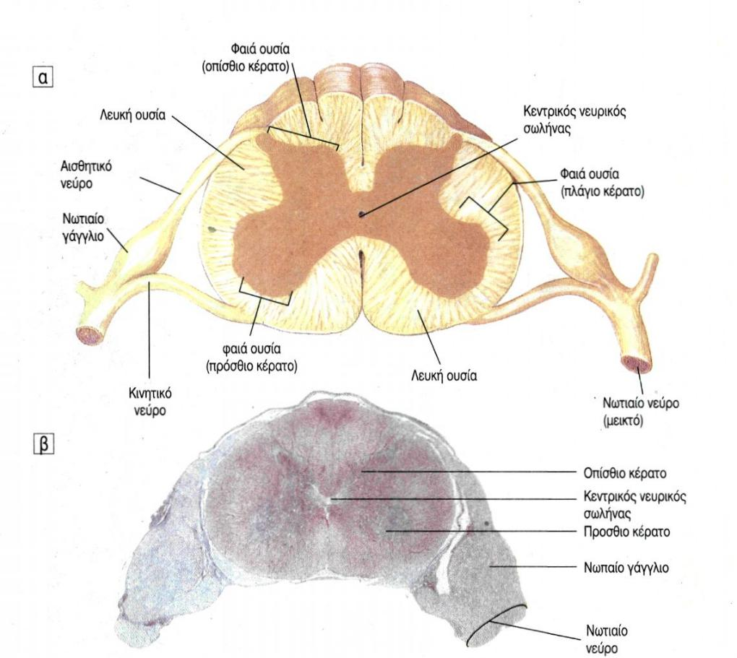

ΕΓΚΕΦΑΛΟΣ

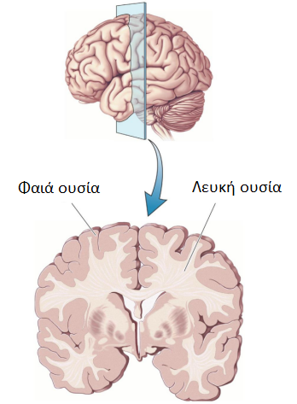

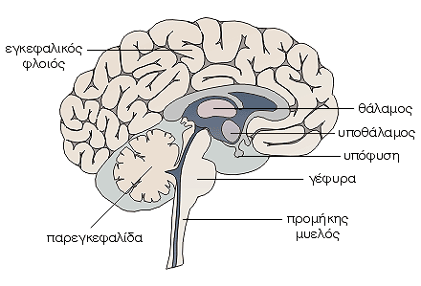

ΑΥΤΟΝΟΜΟ ΝΕΥΡΙΚΟ ΣΥΣΤΗΜΑ.

Το αυτόνομο νευρικό σύστημα ελέγχει όλες τις αυτόματες λειτουργίες του οργανισμού μας, ελέγχει όλα τα ζωτικά μας όργανα, τους λείους μύες, τον καρδιακό μυ, τους εξωκρινείς και ιδρωτοποιούς αδένες , την πέψη , την κυκλοφορία του αίματος κ.α.

Έχει σημαντικό ρόλο γιατί εκούσια και υποσυνείδητα βοηθά τον εγκέφαλο, τον απαλλάσσει από περιττό και μη δημιουργικό έργο, αφήνοντάς του χρόνο για να αφοσιωθεί στο παραγωγικό έργο της διανόησης και της κουλτούρας. Αν δεν λειτουργούσε έτσι το αυτόνομο νευρικό σύστημα, δεν θα υπήρχε το επίπεδο εξέλιξης του ανθρώπου και της κοινωνίας που ζει.

Το **Αυτόνομο Νευρικό Σύστημα** (ΑΝΣ) περιλαμβάνει:

α) κέντρα που εντοπίζονται στο ΚΝΣ (στέλεχος εγκεφάλου, νωτιαίος μυελός)και:

β) κινητικά νεύρα Αποτελούνται από κινητικούς νευρώνες. Δίνουν εντολή στους μύες που βρίσκονται στα εσωτερικά όργανα για να κινηθούν.

Το ΑΝΣ λειτουργεί συνεχώς και με ακούσιο τρόπο, και οι λειτουργίες του ρυθμίζονται κυρίως από αντανακλαστικά (λειτουργεί με αυτόματο τρόπο) .

Το ΑΝΣ χωρίζεται σε δύο κλάδους, στο **συμπαθητικό** και στο **παρασυμπαθητικό**.

α) Το συμπαθητικό.

Η δράση του συμπαθητικού νευρικού συστήματος είναι διεγερτική, φέρνει το σώμα σε εγρήγορση και του δίνει την δυνατότητα για ανάληψη έντονης δραστηριότητας, προετοιμάζει τον οργανισμό να αντιδράσει στις διάφορες καταστάσεις που αντιμετωπίζει με ΠΑΛΗ ή ΦΥΓΗ.

Η δράση του συμπαθητικού νευρικού συστήματος είναι διεγερτική, φέρνει το σώμα σε εγρήγορση και του δίνει την δυνατότητα για ανάληψη έντονης δραστηριότητας, προετοιμάζει τον οργανισμό να αντιδράσει στις διάφορες καταστάσεις που αντιμετωπίζει με ΠΑΛΗ ή ΦΥΓΗ

Όταν υπάρχει έντονο άγχος, τα επινεφρίδια εκκρίνουν διάφορες ορμόνες που επηρεάζουν άμεσα το συμπαθητικό νευρικό σύστημα και κατ’ επέκταση διάφορες λειτουργίες όπως:

αύξηση του καρδιακού παλμού, διαστολή της κόρης του ματιού.

β) Το παρασυμπαθητικό

Το παρασυμπαθητικό νευρικό σύστημα πάλι καταστέλλει τις λειτουργίες για να επανέλθει ισορροπία μετά το τέλος της ΠΑΛΗΣ ή ΦΥΓΗΣ.